

PROJET FIL ROUGE
LOCACAR
« Gestion d’un réseau de location de voitures »

Par
Bèdèmbada Ange PLANITÈYE
Modou NDAO
Rudy LOPEZ
SOMMAIRE
I - MODÉLISATION DES DONNÉES 3
I.1 - LE DICTIONNAIRE DES DONNÉES 3
I.2 - LES RÈGLES DE GESTION 4
I.3 - LE MODÈLE CONCEPTUEL DES DONNÉES (MCD) 5
I.4 - LE MODELE LOGIQUE DES DONNEES (MLD) 10
II - CRÉATION DE LA BASE DE DONNÉES 15
III - MANIPULATION DE LA BASE DE DONNÉES 15

MODÉLISATION DES DONNÉES

LE DICTIONNAIRE DES DONNÉES
Nous avons relevé les mots ci-dessous qui nous semblent pertinents pour élaborer notre dictionnaire des données.

- Agence
  - Villes
  - Départements
- Utilisateur
  - Profil
- Voiture
  - Catégorie
- Accessoire (Option)
- Location
  - Date et heure de début
  - Date et heure de fin
  - Ville de départ
  - Ville d'arrivée
  - Statut
  - Type de location
- Tarif
- Tranche horaire

* Nous avons choisi le terme accessoire à la place d’option pour que plus tard, dans l’écriture su script de création de la base de données, VS Code le prenne en charge comme une table, ‘option’ étant un mot réservé du langage SQL

LES RÈGLES DE GESTION

- Un utilisateur ne peut avoir qu’un seul profil.
- Un utilisateur a un login unique.
- Une agence est geree par deux gestionnaires.
- Les gestionnaires ne gerent qu’une et une seule agence.
- Un client peut faire une ou plusieurs locations.
- Un client peut choisir un ou plusieurs accessoires, ou pas du tout.
- Une voiture appartient a une seule categorie.
- Une voiture ne peut etre louee par deux ou plusieurs clients en même temps.
- Une voiture ne peut être localisée que dans une seule agence.
- Une location ne peut se situer que dans une seule tranche horaire.
- L'agence d'arrivée d’une voiture est le lieu de sa disponibilité et de son départ pour la location suivante.

LE MODÈLE CONCEPTUEL DES DONNÉES (MCD)

LE MCD TEXTUEL
- LES ENTITÉS

UTILISATEUR
Propriétés | Type | Description
uti_id | Int PK | Clé primaire de la future table
uti_nom | varchar | Nom de l’utilisateur
uti_prenom | varchar | Prénom de l’utilisateur
uti_login | varchar | Login de l’utilisateur
uti_mdp | varchar | Mot de passe de l’utilisateur
uti_email | varchar | Adresse électronique de l’utilisateur
uti_telephone | varchar | Numéro de téléphone de l’utilisateur
uti_adresse | varchar | Adresse de l’utilisateur
uti_profil | varchar | Profil de l’utilisateur : Admin, Client, Gestionnaire

AGENCE
Propriétés | Type | Description
age_id | Int PK | Clé primaire de la future table
age_ville | Varchar | Ville dans laquelle se trouve l’agence
age_departement | Varchar | Département dans lequel se trouve l’agence

VOITURE
Propriétés | Type | Description
voi_id | Int PK | Clé primaire de la future table
voi_immatriculation | Varchar | Immatriculation de la voiture

CATEGORIE
Propriétés | Type | Description
cat_id | Int PK | Clé primaire de la future table
cat_libelle | Varchar | Libellé des différentes catégories de voitures : petit, moyen, grand, utilitaire, prestige, camping car

ACCESSOIRE
Propriétés | Type | Description
acc_id | Int PK | Clé primaire de la future table
acc_libelle | Varchar | Libellé des différentes options : Climatisation, GPS, Pneus neige, Lecteur vidéo, Mini bar
acc_prix | Varchar | Prix des différentes options

TRANCHE
Propriétés | Type | Description
tra_id | Int PK | Clé primaire de la future table
tra_dureemin | int | Durée minimum d’une tranche horaire
tra_dureemax | int | Durée minimum d’une tranche horaire

LOCATION
Propriétés | Type | Description
loc_id | Int PK | Clé primaire de la future table
loc_debut | Datetime | Date de début de la location
loc_fin | Datetime | Date de fin de la location
loc_type | Varchar | Type de location : Internet, Appel à l’agence, Appel au SRC
loc_statut | Varchar | Indique si la location est initialisée, validée ou annulée

- LES ASSOCIATIONS

GÉRER (Profil ‘Gestionnaire’)
Entités | Cardinalités | Description
utilisateur | 1,1 | Un gestionnaire ne gère qu'une seule agence
agence | 1,n | Une agence est gérée par 2 gestionnaires

* Du calcul des cardinalités de cette association, naîtra une clé étrangère dans ‘utilisateur’ qui fera la jointure avec la clé primaire de ‘agence’.

LOCALISATION
Entités | Cardinalités | Description
voiture | 1,1 | Une voiture ne peut se trouver que dans une seule agence.
agence | 0,n | Une agence peut avoir 0 ou plusieurs voitures.

* Du calcul des cardinalités de cette association, naîtra une clé étrangère dans ‘voiture’ qui fera la jointure avec la clé primaire de ’agence’.

SOUSCRIRE (Profil ‘Client’)
Entités | Cardinalités | Description
utilisateur | 1,n | Un utilisateur peut faire une ou plusieurs locations.
location | 1,1 | Une location est faite par un seul utilisateur.

* Du calcul des cardinalités de cette association, naîtra une clé étrangère dans ‘location’ qui fera la jointure avec la clé primaire de ‘utilisateur’.

LOUER
Entités | Cardinalités | Description
location | 1,1 | Une location ne concerne qu’une seule voiture.
voiture | 0,n | Une voiture peut faire l'objet de 0 ou plusieurs locations.

* Du calcul des cardinalités de cette association, naîtra une clé étrangère dans ‘location’ qui fera la jointure avec la clé primaire de ‘voiture’.

DÉPART
Entités | Cardinalités | Description
location | 1,1 | Une voiture part d’une seule agence.
agence | 1,n | Une agence peut faire partir 0 ou plusieurs voitures.

* Du calcul des cardinalités de cette association, naîtra une clé étrangère dans ‘location’ qui fera la jointure avec la clé primaire de ‘agence’.

ARRIVÉE
Entités | Cardinalités | Description
location | 1,1 | Une voiture part d’une seule agence.
agence | 1,n | Une agence peut faire partir 0 ou plusieurs voitures.

* Du calcul des cardinalités de cette association, naîtra une clé étrangère dans ‘location’ qui fera la jointure avec la clé primaire de ‘agence’.

APPARTENIR
Entités | Cardinalités | Description
voiture | 1,1 | Une voiture appartient à 1 seule catégorie
categorie | 1,n | Une catégorie obtient 1 ou plusieurs voitures

* Du calcul des cardinalités de cette association, naîtra une clé étrangère dans ‘voiture’ qui fera la jointure avec la clé primaire de ‘categorie’.

FORFAIT
Entités | Cardinalités | Description
location | 0,n | Une location peut se voir ajouter 0 ou plusieurs accessoires
accessoire | 0,n | Une accessoire peut être ajouté à 0 ou plusieurs locations

* Du calcul des cardinalités de cette association, naîtra une table avec deux clés étrangères, l’une fera la jointure avec la clé primaire de ‘location’ et l’autre fera la jointure avec la clé primaire de ‘accessoire’ .

TARIFICATION (PRIX)
Entités | Cardinalités | Description
tranche | 1,n | Une tranche peut concerner 1 ou plusieurs catégories
categorie | 1,n | Une catégorie peut avoir 1 ou plusieurs tranches horaires

* Du calcul des cardinalités de cette association, naîtra une table avec deux clés étrangères, l’une fera la jointure avec la clé primaire de ‘tranche’ et l’autre fera la jointure avec la clé primaire de ‘categorie’.

LE MODELE CONCEPTUEL DES DONNEES GRAPHIQUE

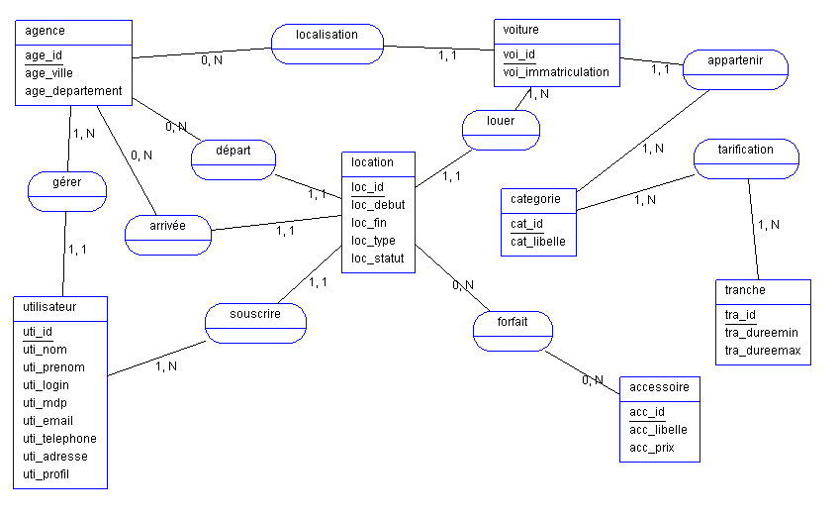

LE MODELE LOGIQUE DES DONNEES (MLD)

LE MLD TEXTUEL

CATEGORIE
Champs | Type | Description
cat_id | Int PK | Clé primaire de la table
cat_libelle | Varchar | Libellé des différentes catégories de voitures : petit, moyen, grand, utilitaire, prestige, camping car

AGENCE
Champs | Type | Description
age_id | Int PK | Clé primaire de la table
age_ville | Varchar | Ville dans laquelle se trouve l’agence
age_departement | Varchar | Département dans lequel se trouve l’agence

ACCESSOIRE
Champs | Type | Description
acc_id | Int PK | Clé primaire de la future table
acc_libelle | Varchar | Libellé des différentes options : Climatisation, GPS, Pneus neige, Lecteur vidéo, Mini bar
acc_prix | Varchar | Prix des différentes options

TRANCHE
Champs | Type | Description
tra_id | Int PK | Clé primaire de la future table
tra_dureemin | int | Durée minimum d’une tranche horaire
tra_dureemax | int | Durée minimum d’une tranche horaire

VOITURE
Champs | Type | Description
voi_id | Int PK | Clé primaire de la future table
voi_immatriculation | Varchar | Immatriculation de la voiture
voi_localisation | Int (FK) | Clé étrangère faisant la jointure avec la clé primaire de la table ‘agence’  C’est l’agence où se trouve la voiture, l’agence où elle est disponible.

TARIFICATION
Champs | Type | Description
tar_id | Int PK | Clé primaire de la table
tar_categorie | Int (FK) | Clé étrangère faisant la jointure avec la clé primaire de la table ‘categorie’  C’est la catégorie de la voiture. Elle détermine le tarif applicable lors du calcul de la facture de la location
tar_tranche | Int (FK) | Clé étrangère faisant la jointure avec la clé primaire de la table ‘tranche’  C’est la tranche horaire dans laquelle se trouve la durée de la location. Elle détermine également le tarif applicable lors du calcul de la facture de la location
tar_prix | float | C’est le tarif applicable en fonction de la catégorie du véhicule et de la durée de la location

UTILISATEUR
Champs | Type | Description
uti_id | Int PK | Clé primaire de la table
uti_nom | Varchar | Nom de l’utilisateur
uti_prenom | Varchar | Prénom de l’utilisateur
uti_login | Varchar | Login de l’utilisateur
uti_mdp | Varchar | Mot de passe de l’utilisateur
uti_email | Varchar | Adresse électronique de l’utilisateur
uti_telephone | Varchar | Numéro de téléphone de l’utilisateur
uti_adresse | Varchar | Adresse de l’utilisateur
uti_profil | Varchar | Profil de l’utilisateur : Admin, Client, Gestionnaire
uti_agence | Int (FK) | Clé étrangère faisant la jointure avec la clé primaire de la table ‘agence’ : c’est j’agence gérée par un utilisateur ayant le profil de ‘gestionnaire’

LOCATION
Champs | Type | Description
loc_id | Int PK | Clé primaire de le table
loc_debut | Datetime | Date de début de la location
loc_fin | Datetime | Date de fin de la location
loc_type | Varchar | Type de location : Internet, Appel à l’agence, Appel au SRC
loc_statut | Varchar | Indique si la location est initialisée, validée ou annulée
loc_agencedepart | Int (FK) | Clé etrangère faisant la jointure avec la clé primaire de la table ‘agence’  C’est l’agence de départ du véhicule dans le cadre de la location
loc_agencearrivee | Int (FK) | Clé etrangère faisant la jointure avec la clé primaire de la table ‘agence’  C’est l’agence d’arrivée du véhicule dans le cadre de la location
loc_utilisateur | Int (FK) | Clé etrangère faisant la jointure avec la clé primaire de la table ‘utilisateur’  C’est l’utilisateur ayant le profil ‘client’ qui fait la location de la voiture
loc_voiture | Int (FK) | Clé etrangère faisant la jointure avec la clé primaire de la table ‘voiture’  C’est la voiture qui fait l’objet de la location

FORFAIT
Champs | Type | Description
for_id | Int PK | Clé primaire de la table
for_location | Int (FK) | Clé étrangère faisant la jointure avec la clé primaire de la table ‘location’  C’est la location à laquelle le client a ajouté des accessoires.
for_accessoire | Int (FK) | Clé étrangère faisant la jointure avec la clé primaire de la table ‘accessoire’  C’est l’accessoire que le client a choisi pour équiper la voiture qu’il a louée.

LE MLD GRAPHIQUE

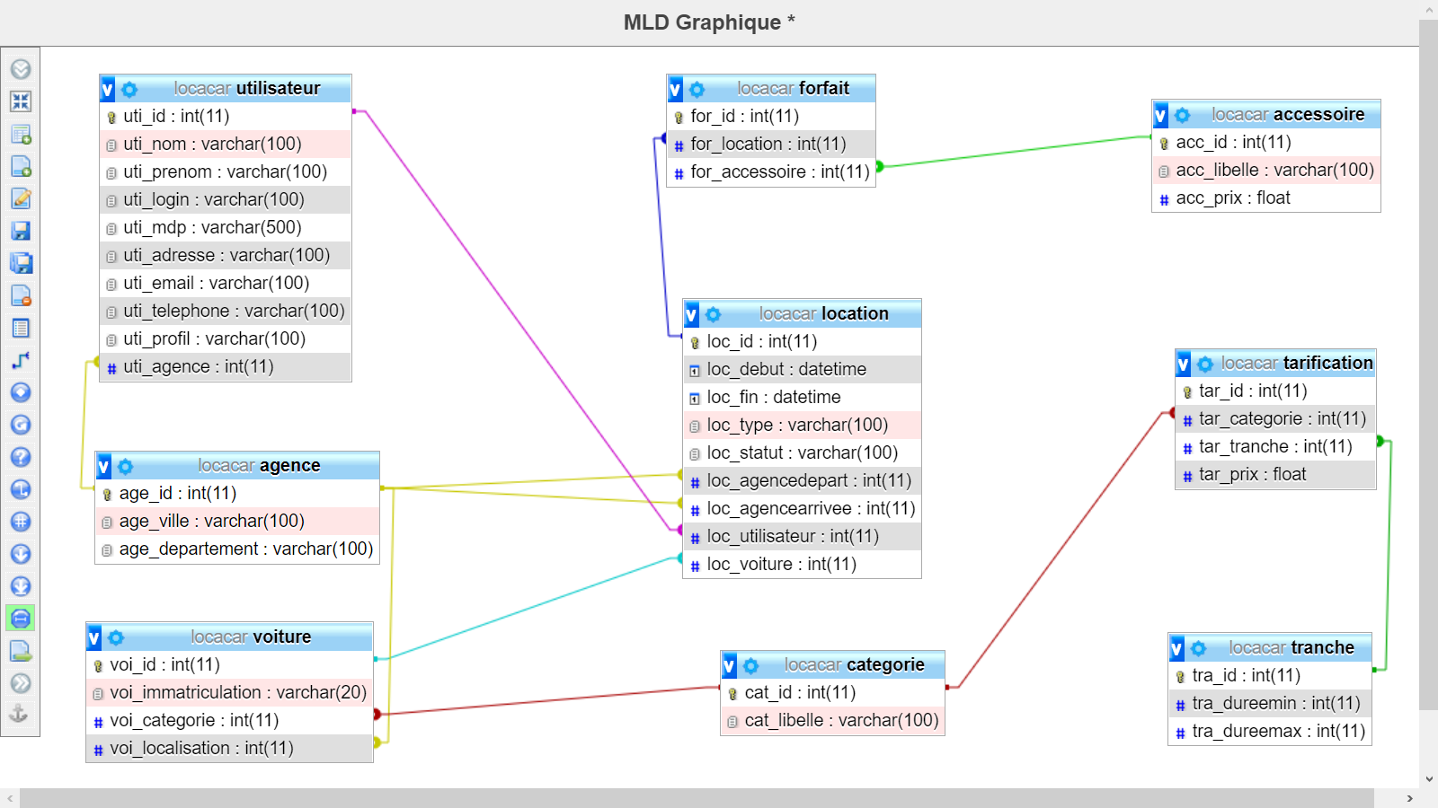

CRÉATION DE LA BASE DE DONNÉES
- LE SCRIPT DE CRÉATION DE LA BASE DE DONNÉES
Cf. fichier ‘creation_locacar.sql’ se trouvant dans le sous-dossier ‘document’ du dossier de conception ‘LOCACAR’.
- LA CRÉATION DU JEU DE DONNÉES (DATASET)
Cf. fichier ‘index.php’ se trouvant dans le sous-dossier ‘/www/_dataset’ du dossier de conception ‘LOCACAR’

* Pour générer les données de la base de données, nous recommandons de désactiver la propriété ‘unique’ de ‘uti_login’. La librairie Faker que nous utilisons génère parfois des logins communs à des utilisateurs, ce qui déclenche une chaîne d’erreurs

MANIPULATION DE LA BASE DE DONNÉES
Les requêtes de manipulation de la base de données se trouvent dans le ficier ‘requetes_locacar.sql’ se trouvant dans le sous-dossier ‘document’ du dossier de conception ‘LOCACAR’.

